**31.01.22 Решение задач**

**Задача 1.** Период полураспада изотопа кислорода hello_html_m6016cd9f.gif составляет 71с. Какая доля от исходного большого количества этих ядер остаётся нераспавшейся через интервал времени, равный 142 с?

**Решение.**

Формула радиоактивного распада имеет вид:

hello_html_7e82bc08.gif,

где hello_html_m22485bf4.gif - период полураспада; hello_html_m8da671f.gif - время распада; hello_html_m4d838571.gif - начальная концентрация изотопа (масса изотопа). Чтобы найти долю нераспавшихся ядер, нужно найти отношение hello_html_3be4a39d.gif, получим:

hello_html_m4650a8e2.gif%.

**Задача 2.** Период полураспада T изотопа висмута hello_html_37f5452f.gif равен пяти дням. Какая масса этого изотопа осталась через 15 дней в образце, содержавшем первоначально 80 мг hello_html_37f5452f.gif?

**Решение.**

Закон радиоактивного распада изотопа имеет вид:

hello_html_78df9873.gif,

где hello_html_aefb31a.gifмг – начальный объем изотопа; t=15 дней – период распада; T=5 дней – период полураспада. Таким образом, получаем, что через 15 дней останется

hello_html_1a016c4b.gif мг.

**Задача 3.** Дан график зависимости числа нераспавшихся ядер висмута hello_html_m1d1c3b6c.gif от времени. Чему равен период полураспада этого изотопа висмута?

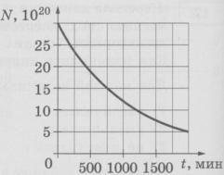

**Решение.**

Период полураспада – это время, за которое распадается ровно половина начального объема ядер изотопа. Из графика видно, что начальное число ядер равно hello_html_3c9dd381.gif. Половина от этого числа  соответствует моменту времени t=750 мин, следовательно, это и есть период полураспада.

**Ответ:** 750.

**Задача 4.** Из ядер эрбия hello_html_c0ca700.gif при hello_html_698c93c6.gif-распаде с периодом полураспада 8 ч образуются ядра тулия с периодом полураспада 2 года. В момент начала наблюдения в образце содержится hello_html_5dc18197.gif ядер эрбия. Через какую из точек, кроме начала координат, пройдёт график зависимости от времени числа ядер тулия (см. рисунок)?

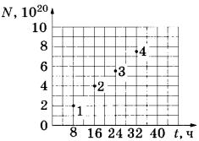

**Решение.**

Изначально, число ядер тулия равно 0. Затем, при ядерном распаде эрбия с периодом полураспада T за время t получаем число ядер тулия равное:

hello_html_m78679ec9.gif.

Найдем следующую точку для ядер тулия на графике. Рассмотрим точку 1. Для нее t=8 и число ядер тулия равно

hello_html_5b6bd7b3.gif.

Данная точка не подходит. Далее: для точки 2, t=16hello_html_m58f1c3a7.gif. Для точки 3, t=24hello_html_m6aa3125d.gif . Для точки 4, t=32

hello_html_m67e1a883.gif.

Из всех результатов подходит точка 4.

**Задача 5.** Период полураспада изотопа висмута hello_html_37f5452f.gif равен пяти дням. Какая масса этого изотопа осталась через 10 дней в образце, содержавшем первоначально 80 мг hello_html_37f5452f.gif?

**Решение.**

Закон радиоактивного распада изотопа имеет вид: hello_html_78df9873.gif,

где hello_html_aefb31a.gifмг – начальный объем изотопа; t=10 дней – период распада; T=5 дней – период полураспада. Таким образом, получаем, что через 10 дней останется hello_html_m644daac3.gif мг.

**Д/З Задача .** На рисунке представлен график изменения числа ядер находящегося в пробирке радиоактивного изотопа с течением времени. Каков период полураспада этого изотопа?

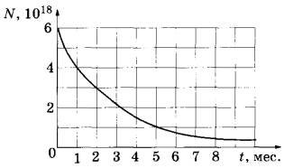

[**leyla.alkhuvatova@mail.ru**](mailto:leyla.alkhuvatova@mail.ru)